АБВГД –ка –День славянской письменности

№1 Ход мероприятия
Дети входят в музыкальный зал под русскую народную музыку, их встречают ведущие–девица в русских костюмах. Дети садятся на стульчики.
Ведущая - Здравствуйте, добры молодцы да красны девицы! Собрались мы с вами праздник встречать. А праздник - этот письма славянского да азбуки. И я расскажу вам о временах далеких и вам неведомых. Хотите?
Дети: – Да!
Ведущая- Мы с вами живем в стране, у которой удивительно красивое имя – Россия! Но много лет назад Россия называлась иначе – Русь, а жили на Руси славяне, наши далекие предки. А вы знаете кто такие предки?
Ответы детей.
Ведущая - Это люди которые жили много-много лет тому назад, это дедушки бабушки наших дедушек и бабушек.
Жили да были на Руси люди добрые! Землю они пахали да урожай собирали, охотились, рыбу ловили, детей своих растили. А вот грамоты наши предки не ведали, не умели книги читать и письма писать. И пришли однажды на Русь два брата Кирилл и Мефодий.(Слайд №2) И мечтали они написать книги, понятные славянам, а для этого нужно было придумать славянские буквы. Они много учились, трудились, и вот азбука была готова. Назвали они ее «Кириллица» в честь одного из братьев. В кириллице было 43 буквы-сестрицы.(Слайд№;3)
Сейчас наш алфавит состоит всего из 33 букв.
И в честь этих двух братьев – Кирилла и Мефодия, появился праздник «День славянской письменности и культуры».
А сейчас я вас всех позвать хочу на веселую игру!
Та-ра-ра, та-ра-ра, заплетать плетень пора!
№2 Игра «Плетень»
Участники строятся в 2 шеренги («плетня») друг напротив друга, сцепив руки в положении крест на крест. Под музыку шеренги идут на встречу друг другу (как бы здороваются). Затем отходят на первоначальные позиции. Тоже делает вторая и четвертая шеренги. Далее дети разбегаются врассыпную, танцуют, выполняя знакомые танцевальные движения. С окончанием музыки дети должны построиться в свои шеренги. Побеждает тот «плетень», кто первый построился.
№3 Под музыку выходит Старик Буквоед.

Старик Буквоед- Здравствуйте, мои дорогие!
Ведущая- Расскажите, дедушка, кто вы такой? Чем занимаетесь?
Старик Буквоед- Я Старик Буквоед.
Ведущая- Ух ты! А почему вас зовут «Буквоед»? Вы едите буквы — как печенье или конфетку?!
Старик Буквоед (добродушно смеётся). Ох, нет, буквы я не ем, не волнуйтесь! Просто когда я был маленьким мальчиком, я очень-очень любил читать. Читал везде: утром, днём и даже перед сном. Бывало, сяду с книжкой — и читаю, читаю, читаю…
Ведущая. И что же было дальше?
Старик Буквоед- Мои мама и папа смеялись и говорили: «Смотри-ка, наш малыш опять за книжку засел — прямо буквы поедает!» А друзья подхватили: «Ой, да он же настоящий Буквоед!» Так и приклеилось это имя.
Ведущая-Получается, вы не настоящие буквы ели, а просто очень много читали?
Старик Буквоед. Да!
Ведущая- Как здорово! Значит вы больше всего на свете любите читать ?
Старик Буквоед- Точно!
Ведущая. Вот отлично! Хорошо что вы пришли. А мы здесь сегодня празднуем день славянской письменности.
Старик- Это отлично! А вы любите сказки? Сегодня я хочу вам рассказать одну необычную и удивительную сказку «Потерянное слово».
Жило-было слово.
Играло, училось, ходило в школу
И вообще жило замечательно.
Но вот учителей своих оно слушало невнимательно,
И никак не могло запомнить, что же оно означает.
И вот однажды, слово, проснувшись рано,
Оделось, умылось, взяло корзину,
И пошло в лес – за грибами,
Не далеко тут — рядышком с нами.
Долго ходило, проголодалось,
Село на пенек — съело пирожок,
Встало, споткнулось вдруг, упало и рассыпалось!
Буквы растерялись, перемешались…
И осталась у нас одна — буква «А».
Ведущая – И наша с Вами задача – помочь ей! Я буду читать вам стихотворения, а вы должны отгадать букву, которая повторяется чаще всех. А потом из этих букв собрать слово, которое потерялось. Готовы?
- Александра и две Али
Астры в садике сажали,
А Артур и два Алёшки
Алфавит читали кошке. (Буква А)
2. Куклу Катеньку Камилла
Кашей манною кормила:
«Кушай, Катя, кушай, детка,
К чаю есть у нас конфетка». (Буква К)
3. «Зоя, Зиночка, Захар!
Закипает самовар!
Земляника нынче к чаю.
Заходите — угощаю»! (Буква З)
4. У Ульянки день рожденья.
Ух, какое угощенье:
Утка, устрицы, урюк –
Угощайтесь, все вокруг! ( Буква У)
5. Бэлла, Боря и Булат
Бублики весь день едят.
Бобик крутится у ног:
Бобик бублик съесть не смог. (Буква Б)
Кто отгадал, выходит на сцену и держит букву, которую отгадал. Из отгаданных букв дети составляют слово АЗБУКА
Ведущая - Получилось слово «АЗБУКА». Посмотрите, это слово состоит всего из 2 старинных букв, которые были раньше – это буква «Аз», которая сейчас называется А, и буква «Буки», сейчас это буква Б. Из этих двух букв получилось целое слово АЗБУКА. Именно с азбуки люди научились писать и читать.
Старик Буквоед – У каждого из вас есть свое имя, и каждое имя начинается с какой-то буквы. Вот сейчас мы проверим, знаете ли вы, с какой буквы начинается ваше имя. Я попрошу встать тех ребят, чье имя начинается с буквы…
А – встать и похлопать
К – встать и потопать
М – попрыгать
В – вокруг себя покружиться
С - Потопать
А теперь я попрошу встать детей, чью букву в имени не назвали. Назовите свое имя и первую букву, с которой начинается ваше имя. Давайте все вместе похлопаем.
Ведущая- А сейчас вот такая музыкальная игра. Собери слово.
№4 (играют подготовительные группы, 8 и 10 группы)

Ведущая показывает детям буквы, предлагает поиграть в игру «Собери слово» (ШКОЛА )

Ведущая – Ну а теперь у меня есть еще одно задание, что бы проверить ваши знания. На экране будут появляться ребусы и ваше задание эти ребусы отгадать.
Слайд№ 4
Отгадайте ребусы:

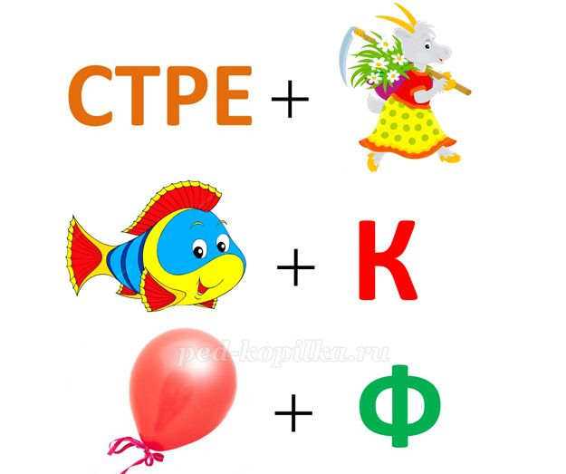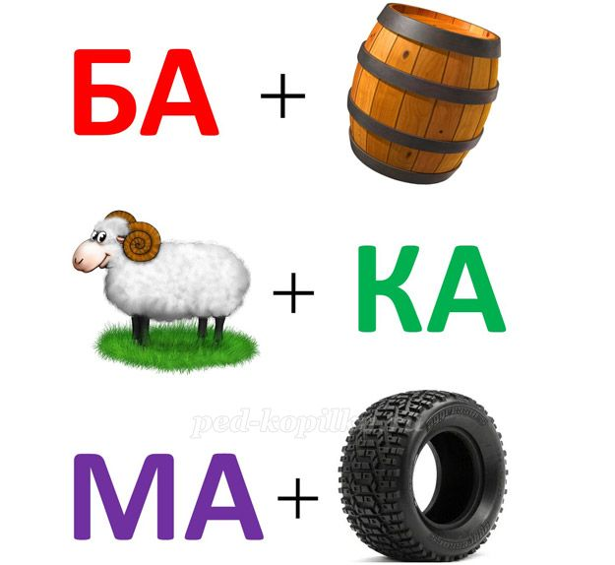

Ответы:
БА + картинка «бочка» = бабочка
Картинка баран + КА = баранка
МА + картинка «шина» = машина
СТРЕ + картинка «коза» = стрекоза
Картинка рыба + К = рыбак
Картинка шар + Ф = шарф
Ведущая – А теперь вас детвора, ждет веселая игра!
Игра «Золотые ворота»
Ведущий и Старик Буквоед берутся за руки и поднимают вверх, образуя «золотые ворота». Остальные участники игры выстраиваются один за другим и гуськом проходят в «ворота», при этом говоря:
Золотые ворота
Пропускают не всегда!
В первый раз прощается,
Второй раз запрещается,
А на третий раз
Не пропустим вас!
На последнем слове ведущие опускают руки и закрывают «ворота», задерживая одного из игроков. Кто попался в воротца, называют слова, на буквы которые ведущие загадывают. Или откупается (песня, стих загадка, пляска).
Старик Буквоед - Буква к букве – будет слово. Слово к слову – речь готова.
Скоро вы пойдёте в школу и буквы, книги станут вашими лучшими друзьями.
Ведущая- Ну а наш праздник подходит к концу. И в заключении, давайте скажем спасибо братьям Кириллу и Мефодию, за то, что они принесли многим народам, не только славянским, азбуку, свет Просвещения, истины, добра и красоты.
Дети покидают зал под песню "Азбука добра"

